КОМПЛЕКСНЫЕ КАДАСТРОВЫЕ РАБОТЫ
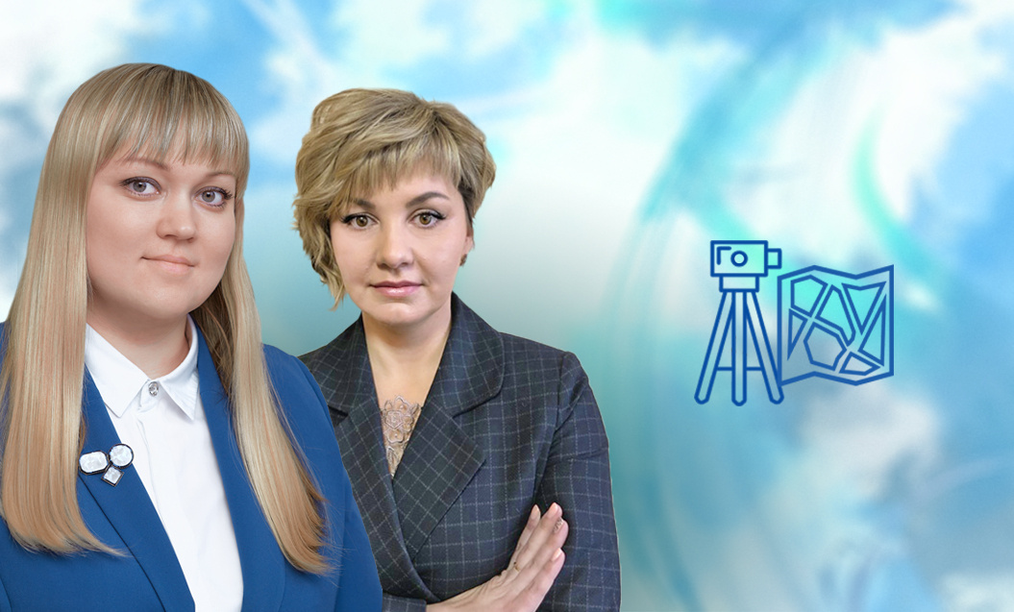
Екатерина Голованова
2000 руб.
8 декабря 2022 10:00 мск
Цель нашего нового вебинара – поделиться с органами местного самоуправления опытом организации комплексных кадастровых работ. Ценной практикой обладает лишь незначительное число ОМС. Но, согласно госпрограмме «Национальная система пространственных данных», комплексные кадастровые работы планируется вести в большом масштабе.
Важно понимать, как подготовить территории к проведению ККР. Именно этот вопрос станет центральной темой нашего вебинара. В частности, вы узнаете, какой объем документов нужно собрать заранее, чтобы соблюсти сроки комплексных кадастровых работ.
Другой аспект их проведения – сведения, которыми должны обладать специалисты ОМС. И об этом расскажем.
Дополнительно проясним случай, когда заказчиком комплексных кадастровых работ выступают региональные власти.
Но главное – вы поймете, как выглядит сама процедура комплексных кадастровых работ на практике. Мы сообщим о связи с проведением ККР всех программ, которые уточняют требуемую информацию (это и налоговая мобилизация, и адресная реформа, и реализация федерального закона № 518 от 30 декабря 2020).
Наши лекторы – начальник отдела правового обеспечения Управления Росреестра по Нижегородской области Татьяна Горелова и заместитель директора региональной Кадастровой палаты Екатерина Голованова.
Они расскажут о соисполнении Кадастровой палатой контрактов по комплексным кадастровым работам. Словом, поделятся опытом с вами. И тогда благодаря уменьшению сроков и числа ошибок вам станет проще увеличить площадь охваченных ККР территорий.
Продолжительность – не более 120 минут.
Свои вопросы вы можете направить заранее на infowebinar@kadastr.ru
Подключайтесь – будет интересно!

